热烈庆祝中国共产党浙江大学经济学院代表大会胜利召开

2011年9月23日下午，中共浙江大学经济学院党员代表大会在玉泉校区经济学院大楼605胜利召开，来自学院8个教工党支部、2个退休党支部、2个学生党总支的77名党员代表出席了大会。大会主要议题是选举产生经济学院出席校第十三次党员代表大会的代表。学院党委副书记陈高扬主持了大会。
大会在庄重的国歌声中开幕。与会代表审议并通过了《中共浙江大学经济学院出席校第十三次党员代表大会代表产生办法》，总监票人、监票人、总计票人、计票人名单。并通过无记名投票方式，选举产生了朱柏铭、林高榜、金祥荣、蒋岳祥（按姓氏笔画为序）等4名出席校第十三次党员代表大会的代表。
大会在雄壮的国际歌中胜利闭幕。
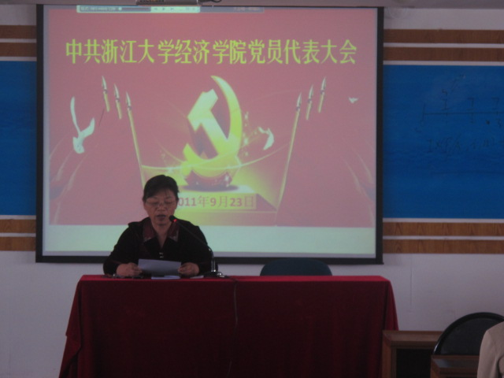 | 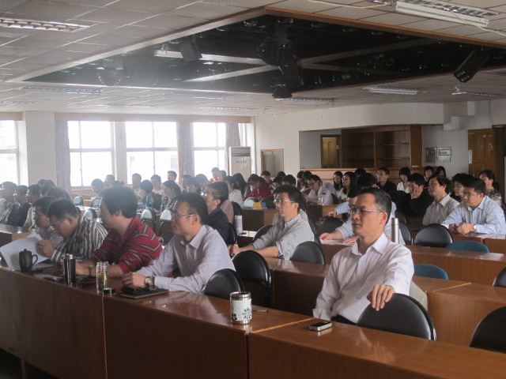
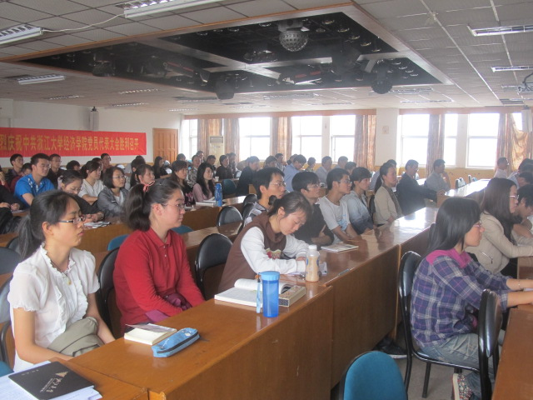 | 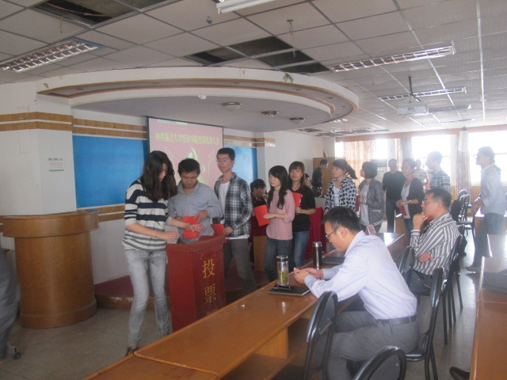

中共浙江大学经济学院
2011年9月23日

